Tabla de contenido

Tabla de contenido 1

1 Propósito 2

2 Diagrama de secuencias ……………………………………………………………3

3 Diagramas de procesos 3

4 Historias de Usuario 4

5 Revisiones y aprobaciones 5

1. **Proposito:**

Crear un sistema que permita gestionar la entrega de paquetes y documentos en una compañia.

1. **Diagrama de secuencias:**

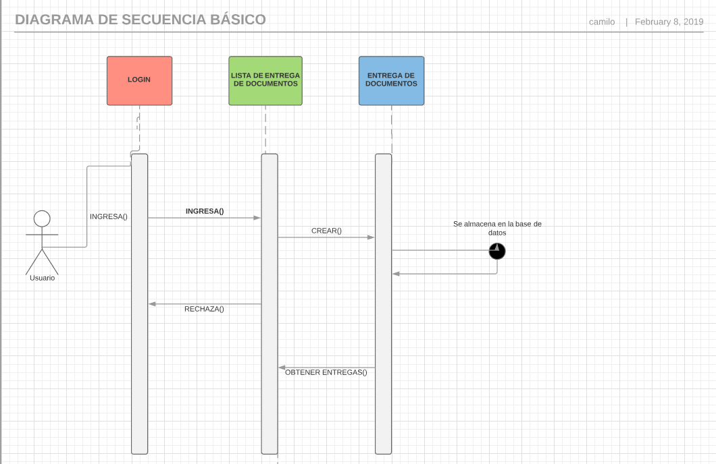

1. **Diagrama de procesos:**

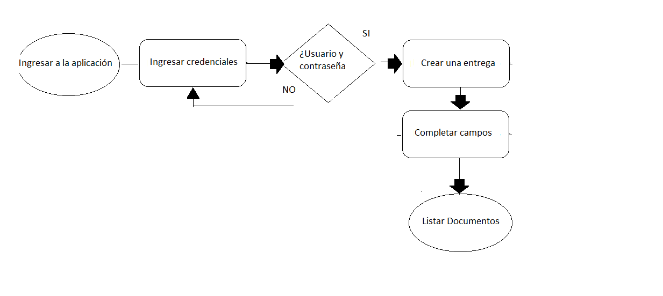

1. **Historias de usuario:**

|  |  |
| --- | --- |
| **Numero** | 1 |
| **Nombre** | Ingresar credenciales |
| **Estado** | Nuevo |
| **Descripción** | |
| Son las credenciales que se deben ingresar al momento de autenticarse en la aplicación | |
| **Criterios de Aceptación** | |
| 1. **Email:** Es un campo requerido, se presentará como un campo de texto 2. **Password**: Es un campo requerido, se presenta como un campo de texto. Los caracteres que se ingresan se encuentran ocultos desde el cliente. | |

|  |  |
| --- | --- |
| **Numero** | 2 |
| **Nombre** | Crear entrega documento, campos generales |
| **Estado** | Nuevo |
| **Descripción** | |
| Son los campos generales o iniciales que debe completar el usuario ya previamente logueado | |
| **Criterios de Aceptación** | |
| 1. **Nombre funcionario:** Es un campo requerido, se presentará como un campo de texto 2. **Número de comunicación**: Es un campo requerido, se presenta como un campo de número. 3. **Clasificación:** Es un campo requerido, se presenta como un campo de tipo lista, se clasifica en dos opciones:  * Internas * Externas | |

|  |  |
| --- | --- |
| **Numero** | 3 |
| **Nombre** | Listar documentos, campos generales |
| **Estado** | Nuevo |
| **Descripción** | |
| El usuario previamente logueado ingresa a la aplicación y se lista todas las entregas de documentos que ha creado | |
| **Criterios de Aceptación** | |
| Son los documentos creados por usuario (un usuario tiene varias listas de documentos). ordenados de forma de fecha de creación, primero se muestran los más recientes   1. **Nombre funcionario:** es un campo de texto, imprime el funcionario 2. **Número de comunicación**: Es un campo de número, imprime el # de comunicación 3. **Observaciones**: es un campo de texto, si tiene observaciones las imprime 4. **Creado:** Es un campo de fecha, imprime la fecha de creación de la entrega de documentación 5. **Acciones**: Elimina la entrega de documentos | |

1. **Revisiones y aprobaciones:**

Correcto – Cristian camilo lópez bedoya – 08/02/2019